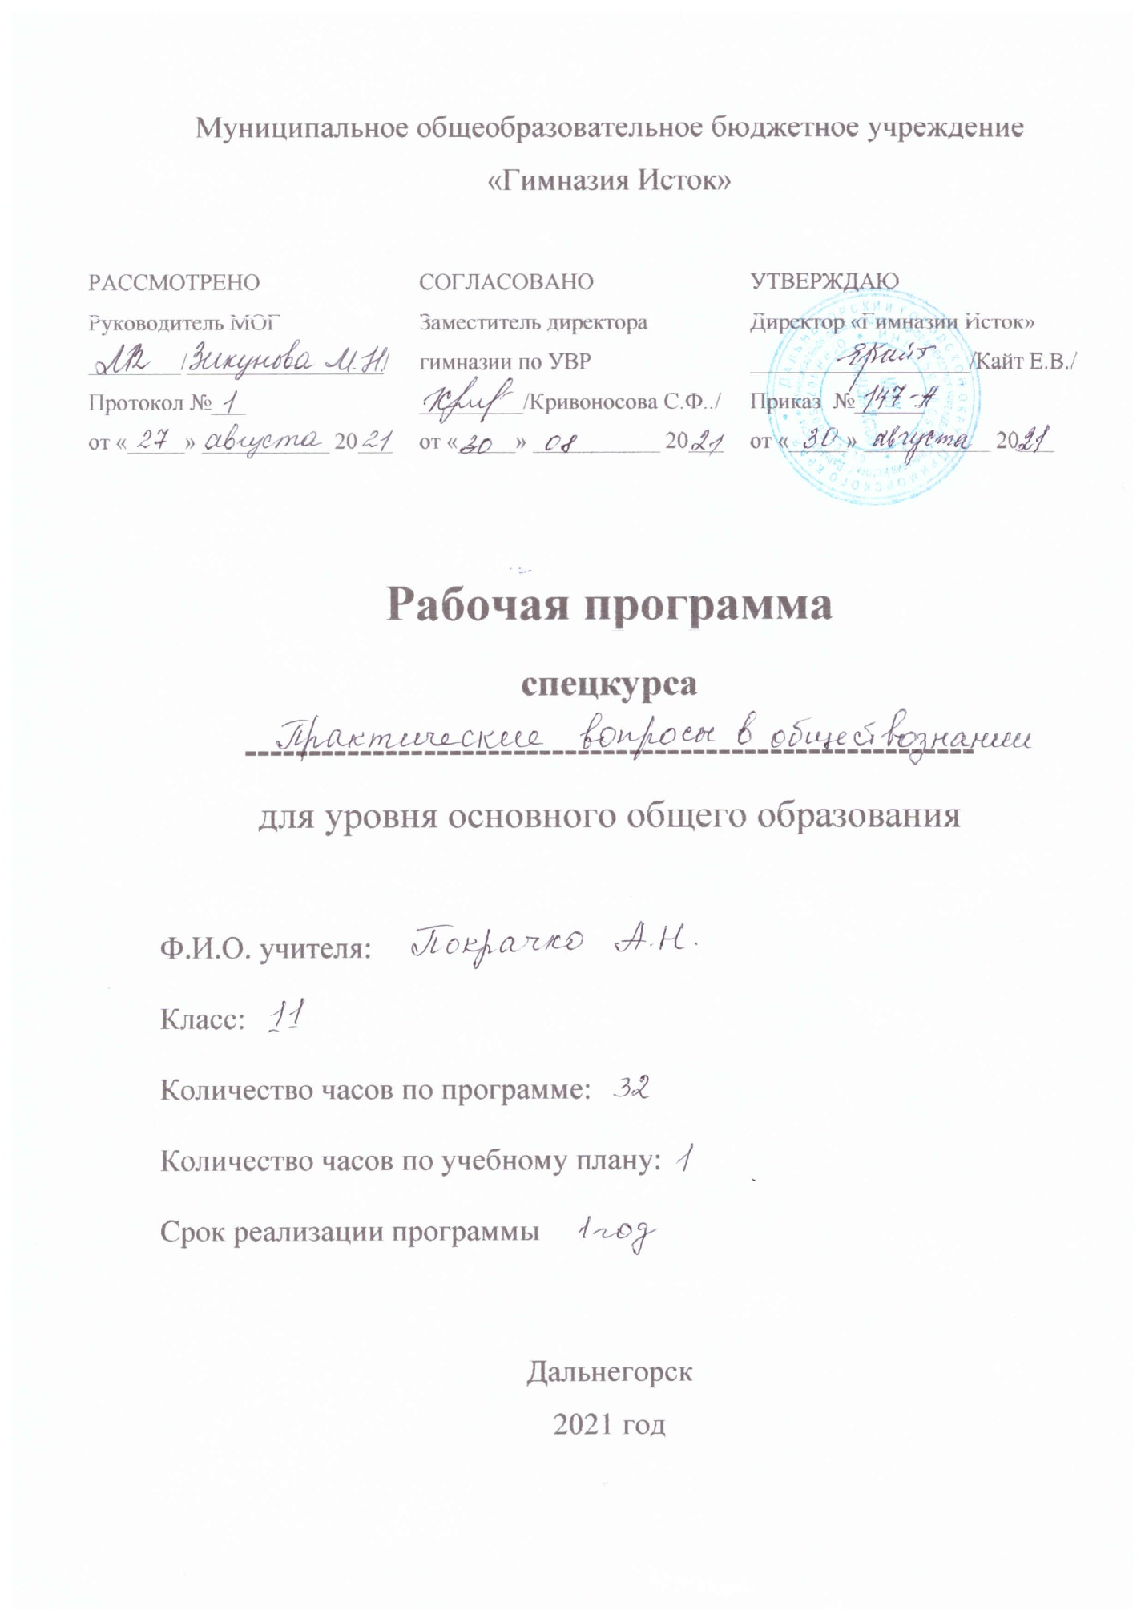

11 класс

Программа спецкурса

«Практические вопросы в обществознании»

**Результаты освоения курса**

**Личностные результаты освоения:**

- повышение предметной компетентности учеников;

- развитие у учащихся устойчивого интереса к предмету;

-подготовка выбора индивидуальной обязательной траектории и профессиональной ориентации обучающихся;

**Метапредметные результаты освоения:**

-ученики смогут осмыслить стратегию собственных действий при операциях с понятиями, работе с диаграммами и статистической информацией, текстами различного вида, проблемно-познавательными заданиями, достигнут определенной свободы в выборе эссе;

-сформировать знания особенностей развития основных сфер жизни современного общества — духовной культуры, экономической, политической, социальной и правовой;

**Предметные результаты обучения:**

**-** систематизация, углубление и обобщение знаний и умений учащихся в рамках обществоведческого курса для более успешной сдачи ЕГЭ;

-овладение умениями и навыками решения типовых тестовых заданий и заданий повышенной и высокой сложности;

-ознакомление учащихся со структурой и содержанием контрольных измерительных материалов по предмету, распределением заданий различного типа (с выбором ответа, с кратким ответом, с развернутым ответом;

- формирование позитивного отношения у учащихся к процедуре ЕГЭ по обществознанию.

*Ученик научится:*

- формировать умения эффективно распределять время на выполнение заданий различных типов, правильно оформлять решения заданий с развернутым ответом;

- формировать умения работать с инструкциями, регламентирующими процедуру проведения экзамена в целом;

- уметь характеризовать основные социальные объекты, выделяя их существенные признаки, закономерности развития;

- анализировать актуальную информацию о социальных объектах, выявляя их общие черты и различия; устанавливать соответствия между существенными чертами и признаками изученных социальных явлений и обществоведческими терминами и понятиями.

-- осуществлять поиск социальной информации, представленной в различных знаковых системах (текст, схема, таблица, диаграмма, аудиовизуальный ряд);

*Ученик получит возможность научиться:*

- проявлять компетенции, позволяющие использовать приобретенные знания и умения в практической деятельности, преодолевать психологический барьер при подготовке к экзамену;

-понимать биосоциальную сущность человека, основные этапы и факторы социализации личности, место и роль человека в системе общественных отношений;

-знать тенденции развития общества в целом как сложной динамичной системы, а также важнейших социальных институтов

-понимать необходимость регулирования общественных отношений, сущность социальных норм, механизмы правового регулирования;

-извлекать из неадаптированных оригинальных текстов (правовых, научно-популярных, публицистических и др.) знания по заданным темам;

-систематизировать, анализировать и обобщать неупорядоченную социальную информацию; различать в ней факты и мнения, аргументы и выводы.

**Содержание курса**

1.Введение. Единый государственный экзамен по обществознанию: структура и содержание экзаменационной работы ЕГЭ и стандарты обществоведческого образования. Кодификатор. Спецификации. Демоверсия. Структура и содержание письменной экзаменационной работы. Принципы отбора и расположения заданий в экзаменационной работе. Уровни сложности заданий. Использование тестовых заданий закрытого, открытого типа и заданий с открытым развёрнутым ответом в КИМах ЕГЭ. Заполнение бланков (входной контроль).

2. Блоки "Человек и общество". Системное строение общества. Общество как динамическаясистема. Взаимосвязь общества и природы. Общество и культура. Взаимосвязь экономической, социальной, политической и духовной сфер общества. Социальные институты. Многовариантность общественного развития. Типология обществ. Глобальные проблемы человечества. Культура и духовная жизнь. Формы и разновидности культуры. Наука. Социальная и личностная значимость образования. Религия. Роль религии в жизни общества. Мировые религии. Мораль Нравственная культура. Тенденции духовной жизни.Целостность современного мира, его противоречия (понимание основных тенденций развития современного мира). Мораль, ее основные категории. Тренинг по выполнению заданий по данному блоку.

3.Блок "Познание". Человек как результат биологической и социокультурной эволюции. Бытие человека.

Потребности и интересы человека. Деятельность человека, ее основные формы. Мышление и деятельность. Цель и смысл жизни человека. Самореализация. Индивид, индивидуальность, личность. Социализация индивида. Свобода и ответственность личности. Познание мира. Формы познания. Истина и ее критерии. Тренинг по выполнению заданий по данному блоку. 4. Блок «Духовная жизнь общества». Понятие культуры. Культура материальная и духовная. Элитарная, народная, массовая культура. Многообразие и диалог культур как черта современного мира. Традиции и новаторство в культуре. Мораль. Искусство. Наука. Основные особенности научного мышления. Научное познание, методы научных исследований. Роль средств массовой информации в современной жизни общества. Общественная значимость и личностный смысл образования. Религия. Свобода совести. Веротерпимость.Тренинг по выполнению заданий по данному блоку.

5. Блок "Экономическая сфера ". Экономика и экономическая наука. Предпринимательство. Экономические цели фирмы, ее основные организационные формы. Основные источники финансирования бизнеса. Экономическое содержание собственности. Экономические системы. Рыночный механизм. Многообразие рынков. Измерители экономической деятельности. Понятие ВВП. Экономический рост и развитие. Разделение труда и специализация. Значение специализации и обмена. Роль государства в экономике. Государственный бюджет. Акции, облигации и другие ценные бумаги. Деньги. Банковская система. Финансовые институты. Инфляция. Виды налогов. Мировая экономика: внешняя торговля, международная финансовая система. Экономика потребителя. Семейная экономика. Экономика производителя. Производство, производительность труда. Издержки, выручка, прибыль. Рынок труда. Заработная плата и стимулирование труда. Безработица. Тренинг по выполнению заданий по данному блоку.

6. Блок "Социальные отношения". Социальное взаимодействие и общественные отношения. Социальные группы и их классификация. Социальный статус. Социальная роль. Неравенство и социальная стратификация. Социальная мобильность. Социальные нормы. Отклоняющееся поведение, его формы и проявления. Социальный контроль. Семья и брак как социальные институты. Демографическая и семейная политика в РФ. Молодежь как социальная группа. Этнические общности. Межнациональные отношения. Социальный конфликт и пути его разрешения. Конституционные основы национальной политики в РФ. Социальные процессы в современной России. Тренинг по выполнению заданий по данному блоку.

7. Блок "Политика и право. Власть, ее происхождение и виды. Политическая система, ее структура и функции. Признаки, функции, формы государства. Государственный аппарат. Избирательные системы. Политические партии и движения. Становление многопартийности в России. Политическая идеология. Политический режим. Местное самоуправление. Политическая культура. Гражданское общество. Правовое государство. Человек в политической жизни. Политическое участие. Сложные теоретические вопросы. Характеристика понятий «политический процесс», «политический институт», «парламентаризм», функционирование «гражданского общества». Раскрытие понимания политических явлений на конкретных примерах, обоснование собственных суждений с привлечением теоретического содержания и примеров из истории и социальной практики. Тренинг по выполнению заданий по данному блоку. Право в системе социальных норм. Система права: основные отрасли, институты, отношения. Источники права. Правовые акты. Правоотношения. Правонарушения. Конституция Российской Федерации. Публичное и частное право. Юридическая ответственность и ее виды. Основные понятия и нормы государственного, административного, гражданского, трудового и уголовного права в Российской Федерации. Правовые основы брака и семьи. Международные документы по правам человека. Основы Конституционного строя РФ. Федерация, ее субъекты. Законодательная, исполнительная и судебная власть в РФ. Институт президентства. Правоохранительные органы. Международная защита прав человека в условиях мирного и военного времени. Правовая культура. Проблемные вопросы. Правоотношения. Система права. Правовые акты. Международное гуманитарное право. Тренинг по выполнению заданий по данному блоку.

8. Итоговый контроль. Пробный ЕГЭ. Проверка уровня подготовки учащихся к Единому государственному экзамену.

**Тематическое планирование**

|  |  |  |
| --- | --- | --- |
| № | Название тем | Количество часов |
| 1 | Введение. Общество | 5 |
| 2 | Человек | 4 |
| 3 | Познание | 3 |
| 4 | Духовная жизнь общества | 3 |
| 5 | Экономическая сфера общества | 5 |
| 6 | Социальные отношения | 5 |
| 7 | Политика и право | 5 |
| 8 | Итоговый контроль | 2 |
|  | **Всего:** | **32** |

**Методы:** Словесные - беседа, инструктаж, объяснение; практические – тесты, таблицы, диаграммы, схемы.

**Форма обучения**: тестирование, работа в паре, дискуссия.

**Критерии оценивания:**

Контроль знаний осуществляется путем проведения тестирования по окончании каждого раздела. Итоговый контроль осуществляется выполнением тестовых заданий в форме ЕГЭ. При выполнении учащимися теста в пределах 65 % и выше работа зачтена.

**Дополнительная литература:**

1. Боголюбов Л.Н., Иванова Л.Ф., Лазебникова А.Ю. «Человек и общество», Часть I. 10класс. М., Просвещение, 2012г.

2. Рабочая тетрадь к учебнику Боголюбов Л.Н., Иванова Л.Ф., Лазебникова А.Ю «Человек иобщество»,М., просвещение, 2013 г.

3.Боголюбов Л.Н., Лазебникова А.Ю. «Человек и общество. Обществознание», Часть 2. 11 класс. М., 2013.

4.Бурякова В.В., Захарова Е.Н., Пищулин С.Н. «Введение в обществознание. От мифологии к религии и философии». М.,2002.5. Барано в П.А., Воронцов А.В., Шевченко С.В. Обществознание. Полный справочник. М., 2014.6. ЕГЭ. Обществознание. Тематическая рабочая тетрадь ФИПИ/ А.Ю. Лазебникова, Е.С. Королькова, Е.Л. Рутковская. –М., 2010.7. Дыдко С.Н. Обществознание: практикум для подготовки к ЕГЭ». 10 – 11 кл. –М., 2010.8. Учебно-тренировочные материалы для подготовки к Единому государственному экзамену.

5. Учебно-методические средства обучения: Обществознание. – М., 2009–2010.